**源耀生物ERP项目**

**各模块问题汇总**

作 者： HAND

创建日期： 2015-11-09

更新日期： 2015-11-09

版 本： 1.0

## 文档控制

**修改记录**

| 修改日期 | 作者 | 版本 | 更改说明 |
| --- | --- | --- | --- |
|  |  |  |  |
| 2015-11-09 | HAND | 1.0 | 原始文档 |
|  |  |  |  |
|  |  |  |  |
|  |  |  |  |

## OM：销售订单选择行项目报错

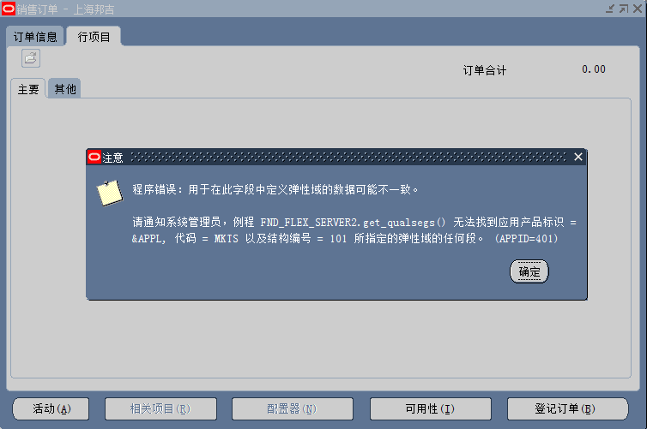

Oracle Support：OEXOEORD: Fnd_flex_server2.Get_qualsegs() Could Not Find Any Segments (文档 ID 797564.1)

**OM>设置>财务系统>弹性域>键>段**

应用产品：库存管理系统

弹性域标题：Sales Orders

结构代码：SALES_ORDERS

结构标题：销售订单

允许动态插入：是

| **编号** | **段名称** | **窗口提示** | **列** | **值集** | **显示** | **启用** | **必需** | **其他** |
| --- | --- | --- | --- | --- | --- | --- | --- | --- |
| 10 | Order Number | 订单编号 | SEGMENT1 |  | Y | Y | Y |  |
| 20 | Order Type | 订单类型 | SEGMENT2 |  | Y | Y | Y |  |
| 30 | Order Source | 订单来源 | SEGMENT3 |  | Y | Y | Y |  |

## HR：输入人员界面打开报错

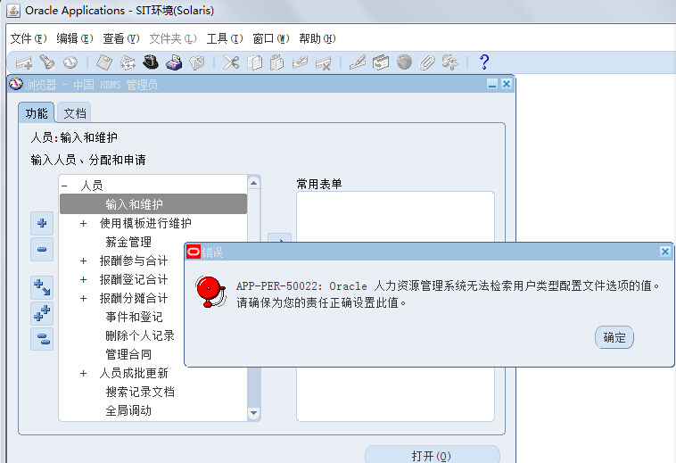

报错信息：APP-PER-50022　 ORACLE 人力资源管理系统无法检索用户类型配置文件选项的值 请确保为您的责任正确设置此值。

解决方式：

Responsibility: System Administrator

Navigate : Profile > System

Responsibility为 China HRMS Manager

profile为HR：User Type (HR：用户类型)

更改空值为HR User(HR用户)

## HR：员工分配职位、职务报错

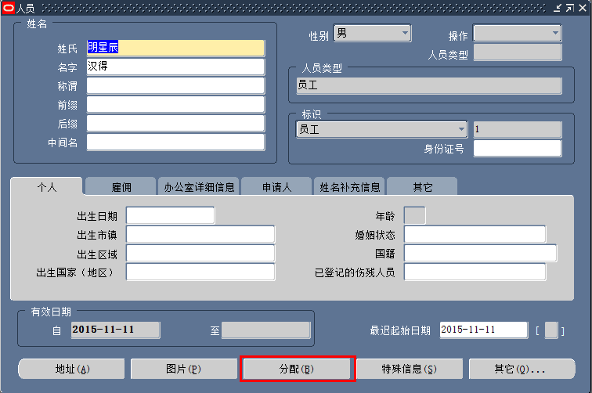

在HR模块员工信息点击分配的时候，会报下面这个错，并且直接强制退出java

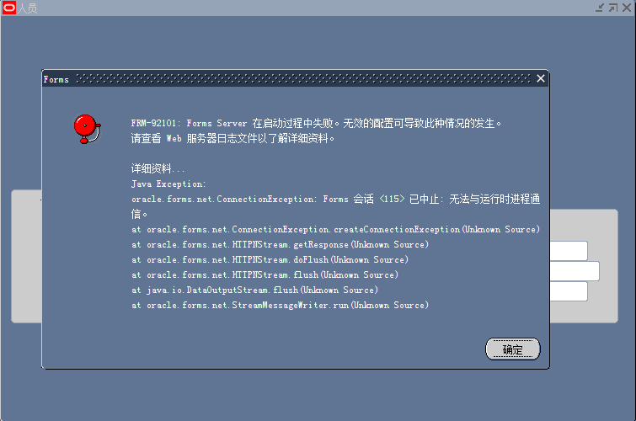

Oracle Support：FRM-92101: There was a failure in the Forms Server during startup. This could happen due to invalid configuration. (文档 ID 875292.1)

**PO超级用户>设置>弹性域>键>段**

|  |  |  |  |  |  |  |  |  |
| --- | --- | --- | --- | --- | --- | --- | --- | --- |
| **应用产品** | | **弹性域标题** | | | **代码** | **允许动态录入** | | |
| 工资单 | | People Group Flexfield | | | People Group Flexfield | Y | | |
| **编号** | **名称** | | **窗口提示** | **列** | **值集** | **启用** | **显示** | **必需** |
| 10 | PER_GROUP | | 人员组 | SEGMENT1 |  | Y | Y | N |
|  |  | |  |  |  |  |  |  |
|  |  | |  |  |  |  |  |  |

## INV：子库存货位动态录入无效

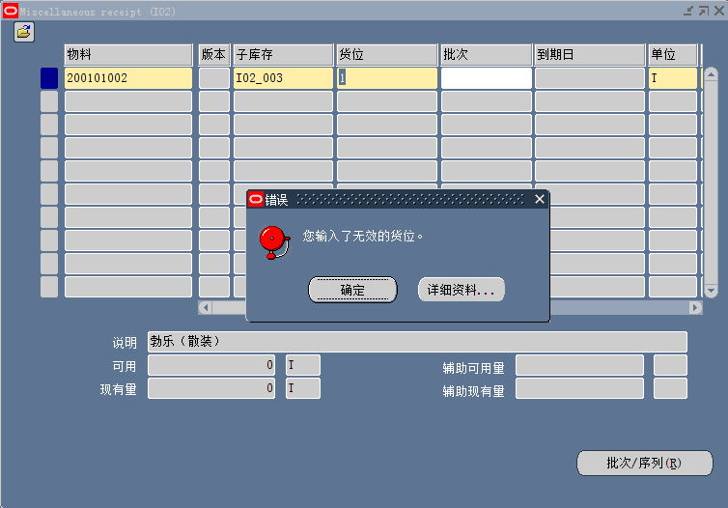

R12i UG 货位在同一库存组织下需保证唯一性



待定方案：

1. 未来若采取动态录入货位，设置货位键弹性域为多段，其中一段区分库存组织，防止动态录入货位重复导致无效错误
2. 预指定货位，采取固定货位

## INV：更改库存参数中的成本计算方法

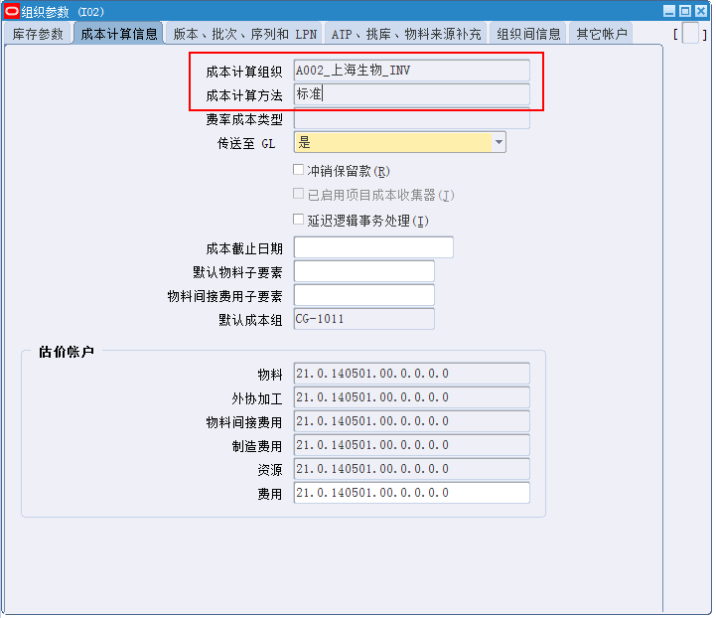

在创建库存组织时，成本计算组织默认为主组织，成本计算方法默认为标准，并且不能更改。原因是这里的默认控制权限是主层，我们需要将其改为组织层。

解决方法：

选择：INV超级用户>设置>物料>属性控制

搜索组名为成本计算，

然后将Inventory Asset Value和Cost of Goods Sold Account 改为组织层控制。

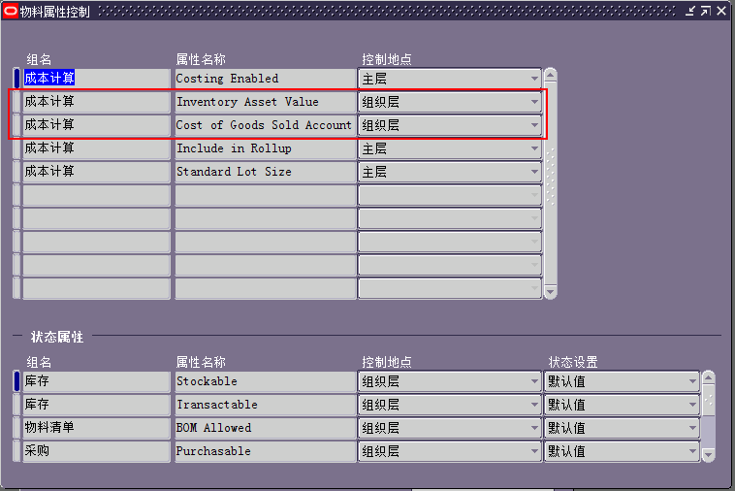

## INV：设置物料搬运单查询创建者可修改

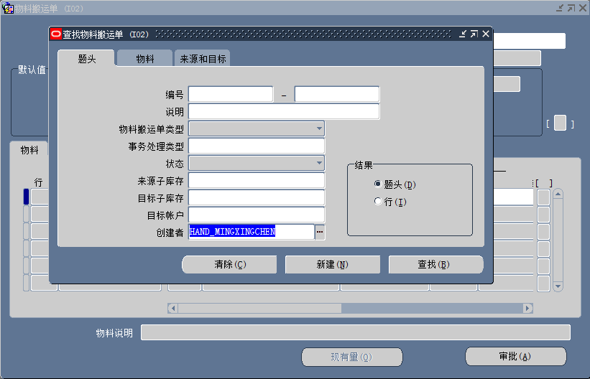

**Unable to Search for Move Orders Created by Other Users on Find Move Orders (文档 ID 280131.1)**

**系统管理员>应用产品>函数**

|  |  |  |  |
| --- | --- | --- | --- |
| **说明** | | | |
| **功能** | | **用户功能名** | |
| INV_INVTOMAI_CREATOR | | 物料搬运单创建者 | |
| **特性** | | | |
| **功能** | **类型** | **支持维护模式** | **上下文相关性** |
| INV_INVTOMAI_CREATOR | 子函数 | 无 | 责任 |

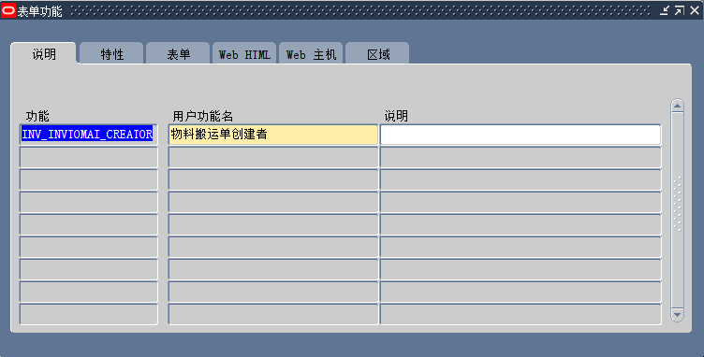

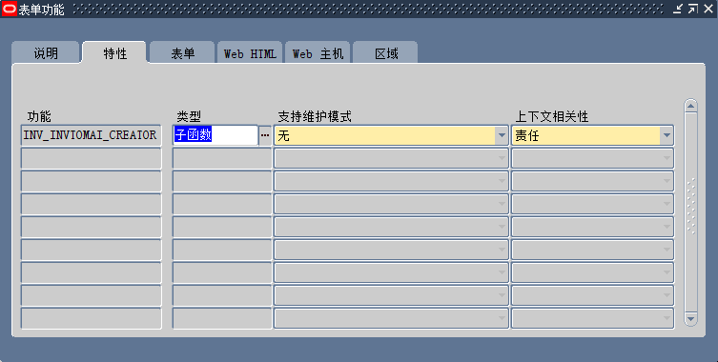

**系统管理员>应用产品>菜单**

|  |  |  |  |
| --- | --- | --- | --- |
| **菜单** | | **用户菜单名** | |
| INV_MOVE_ORDER | | INV_MOVE_ORDER | |
| **特性** | | | |
| **序号** | **提示** | **功能** | **说明** |
| 15 | 物料搬运单创建者 | 物料搬运单创建者 | 物料搬运单创建者 |

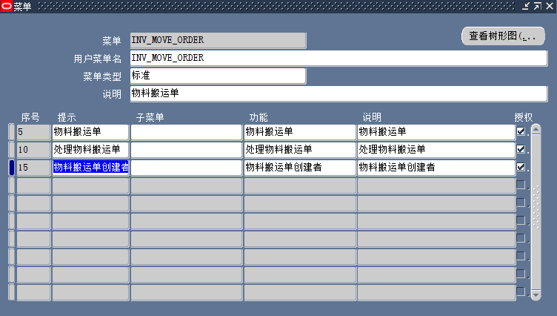

## 用户管理：职责报此责任无有效定位

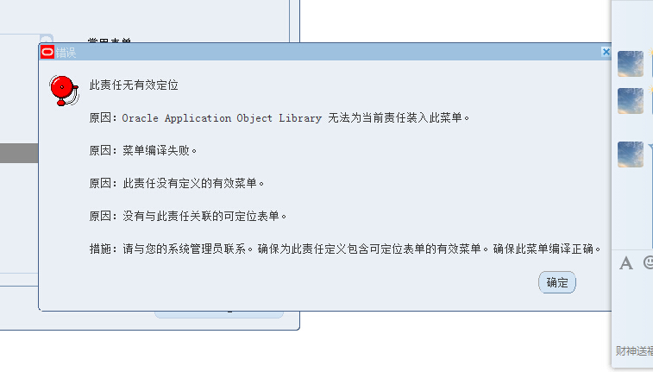

**应用开发员>应用产品>菜单**

1、先查看‘用户管理’责任的菜单名（用户管理：顶层菜单）

2、搜索该菜单,将授权打勾

菜单：UMX_TOP_LEVEL_MENU

用户菜单名：用户管理：顶层菜单

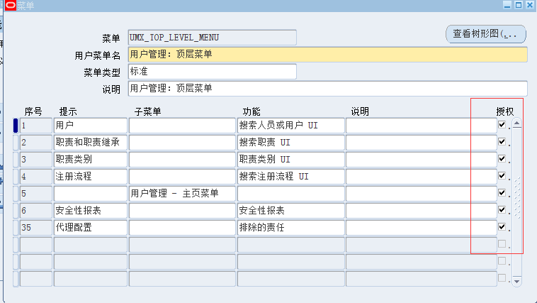

## OPM：如何在生产批头实现上海生物选择车间,而盐城饲料不需要.

实现方法：通过在OPM生产执行管理系统批信息说明性弹性域中加入一个指定为上海生物的段，通过将参考字段设为组织名称的方式来区别。如图。

路径：应用开发员>弹性域>说明性>注册

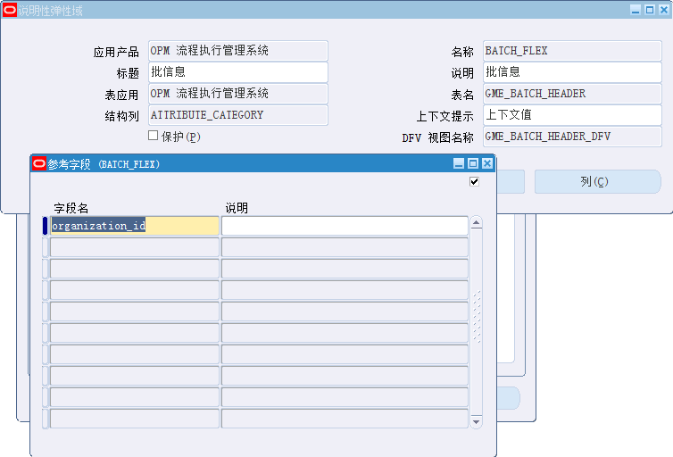

将参考字段的值设为organization_id，用于区分组织。

路径：应用开发员>弹性域>说明性>段

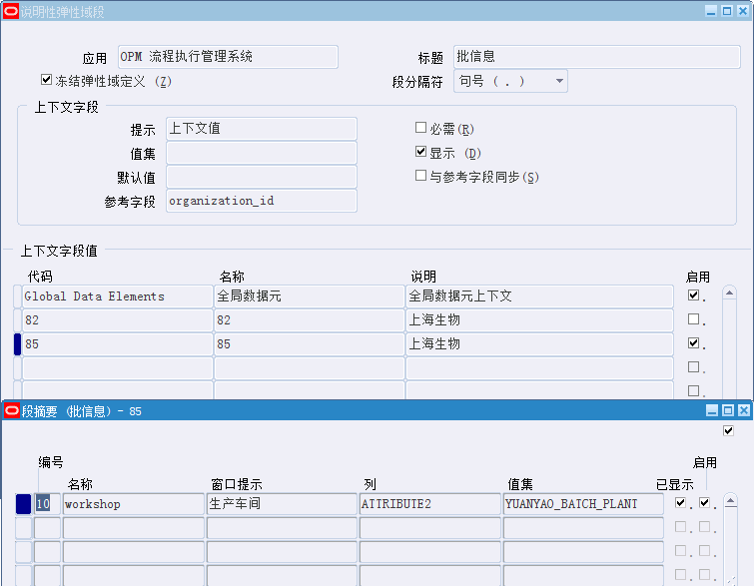

将段命名为组织的字段值，然后添加段摘要，并赋予车间值集。

## OM：发放规则无值可选择

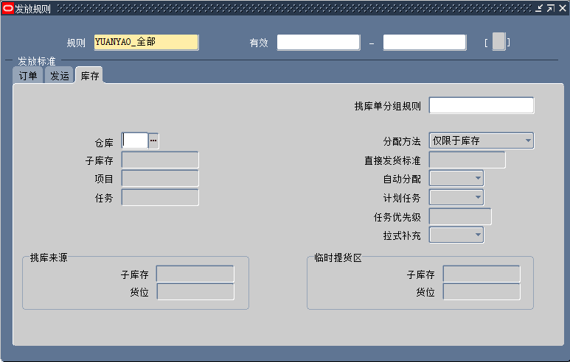

Cannot See Correct Inventory Orgs in Define Release Rules Form (文档 ID 452352.1)

**OM>设置>财务系统>弹性域>键>段**

SolutionTo implement the solution, please execute the following steps:

1. Ensure that a valid location has been assigned to the relevant inventory organisation.

2. Run the Import Shipping Locations concurrent program

Order Management Super User Responsibility > Shipping > Interfaces > Run

Query for Import Shipping Locations

Run with these parameters:

Map regions = No

Locations = Both

Number of Instances = Null

Start Date = Null

End Date = Null

Create Facilities = Null

## ASCP:基于内存的快照请求报错解决办法

**请求日志**

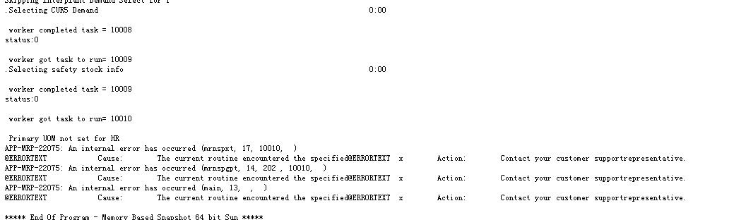

**解决办法：**

为期间单位分类设置一个从基本单位到基本单位的单位转换。

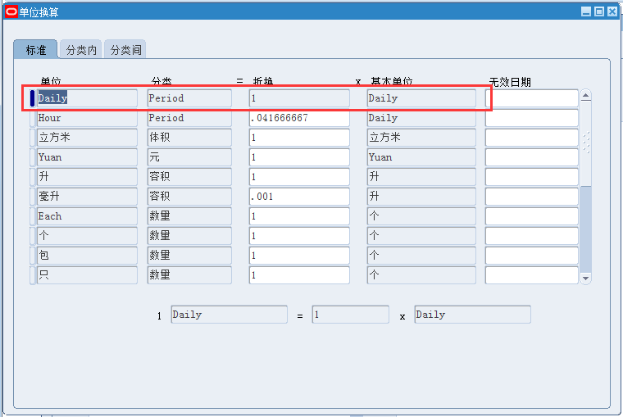

## 遗留和已结问题

### 遗留问题

| 序号 | 说明 | 影响程度 | 负责人 | 计划日期 |
| --- | --- | --- | --- | --- |
|  |  |  |  |  |
|  |  |  |  |  |
|  |  |  |  |  |
|  |  |  |  |  |
|  |  |  |  |  |

### 已结问题

| 序号 | 说明 | 解决方法 | 负责人 | 解决日期 |
| --- | --- | --- | --- | --- |
|  |  |  |  |  |
|  |  |  |  |  |
|  |  |  |  |  |
|  |  |  |  |  |
|  |  |  |  |  |

